GIOCHIAMO CON L’ALFABETO

OBIETTIVI DIDATTICI:

- Acquisire e/o consolidare la conoscenza del corretto ordine alfabetico
- Giocare con le rime
- Sviluppare capacità creative attraverso attività di scrittura collettiva

PERCORSO DIDATTICO:

- Lettura di una filastrocca stimolo
- Costruzione di un alfabetiere di classe
- Attività di scrittura creativa
- Giochi di riordino collettivi ed individuali

VERIFICA: Attività di riordino di una serie di immagini e/o parole

nel giusto ordine alfabetico

TEMPO: 16 ore circa

Attività didattica di Alessandra Bucchi - www.maestrasandra.it - per Forumlive
I disegni sono concessi dal sito www.midisegni.it

FILASTROCCA DELL' ABC

Filastrocca dell' ABC

ve la canto subito qui:

A è l'automobile con l'autista,

B è un bar con il suo barista,

C è il controllore del treno diretto,

D la diga che fa il laghetto,

E è l’elicottero per volare,

F la falce per falciare,

G un gettone per telefonare,

I l'idrante del pompiere,

L la lepre ed il levriere,

M il mare con tutte le onde,

N la nebbia che ti nasconde,

O l'orologio che dice le ore,

P il pallone del calciatore,

Q il quadro del pittore,

R la radio del radio abbonato,

S il sole che ti ha svegliato,

T è la televisione che vedi,

U nel nido un uccellino,

V la vettura del vetturino,

Z la lettera musicale

è la zampogna di Natale.

( adatt. da http://www.sassarisettimo.it)

Leggiamo bene la filastrocca dopo averla dettata o proposta in fotocopia, quindi utilizziamola per attività di rinforzo di lettura espressiva.

Troviamo le rime e sottolineiamole con vari colori.

Facciamo cercare per ogni lettera dell'alfabeto una parola che ci ricordi le vacanze. Facciamo scrivere ed illustrare in ordine sul quaderno, successivamente gli alunni creeranno un alfabetiere murale della classe con queste parole.
Il materiale da loro costruito sarà utilizzato per giochi in gruppo di riordinamento.

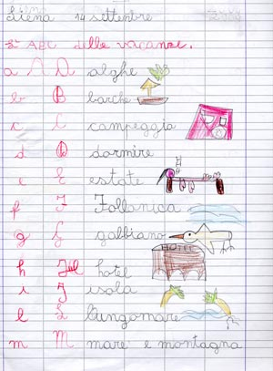 | 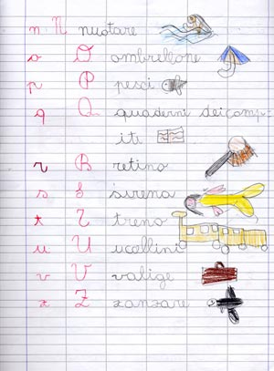

Chiediamo ai nostri alunni di inventare collettivamente una filastrocca dal titolo L'ALFABETO DELLE NOSTRE VACANZE.
Si tratta di un esercizio collettivo di scrittura creativa che rende motivante il ripasso dell’ordine alfabetico.

Proponiamo successivamente agli alunni un altro esercizio collettivo di scrittura creativa: inventare una filastrocca tutta nostra che in ogni verso utilizzi il più possibile parole che iniziano con la stessa lettera.

Argomento della filastrocca saranno strani personaggi, e più strani saranno, più divertente risulterà la lettura ed il lavoro dei bambini.

Per facilitare tale invenzione diamo uno schema di ciascun verso :

Il nostro amico con la.........

si chiama.........

vive a/in ........

e (che cosa fa?)................

Anche questa attività si presta ad essere utilizzata per giochi di riordino.
Nella mia classe i bambini avevano costruito un libro con la filastrocca e spesso era necessario riordinare le pagine...
Ecco i primi due versi della filastrocca scritta dai miei alunni

Il nostro amico con la A  si chiama Andrea,  vive ad Arezzo  ed aiuta alcuni amici ad allattare anatre.  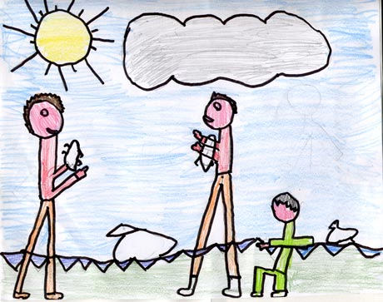 | Il nostro amico con la B  si chiama Bernardo,  vive a Bologna  e beve bevande bollenti e blu.  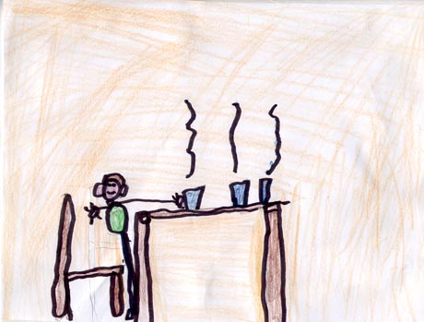

Dopo aver ripassato più volte l’ordine alfabetico attraverso le attività di lettura, di costruzione di alfabetiere di classe e di scrittura creativa, gli alunni potranno affrontare esercizi più sistematici di riordino alfabetico attraverso schede ed esercizi individuali, utili al fine del rinforzo e della verifica.

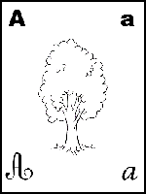 | 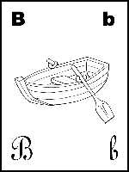 | 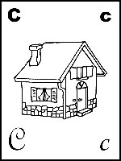
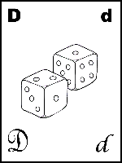 | 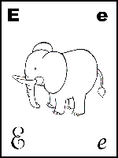 | 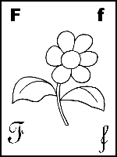
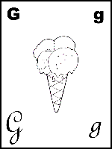 | 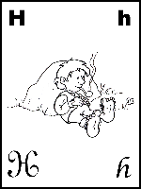 | 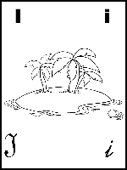
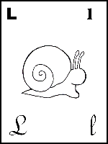 | 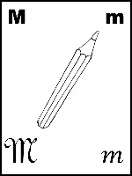 | 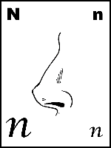
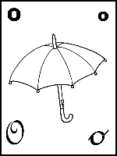 | 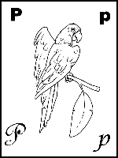 | 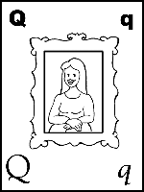
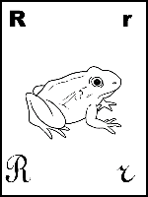 | 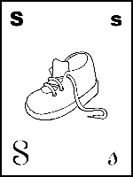 | 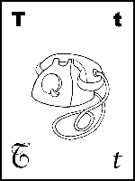
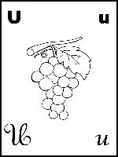 | 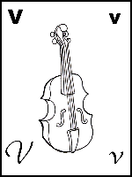 | 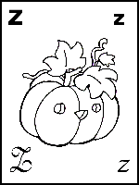

Ho tratto questo alfabetiere classico dal sito http://www.midisegni.it
e ne ho ridotto le dimensioni
per le attività individuali sul quaderno

Sempre sul sito http://www.midisegni.it/scuola/didattica.shtml
è possibile scaricare anche l'alfabeto con gli animali , l'alfabeto con il cibo e l' alfabeto classico in dimensioni adatte ad attività di gruppo

Riordina le lettere dell’alfabeto, incollale una sotto l’altra sul tuo quaderno e scrivi accanto il nome dell’oggetto raffigurato.

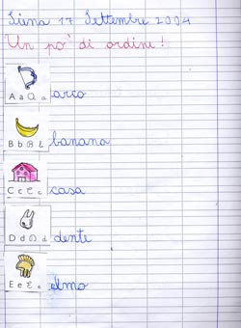

Possiamo poi passare ad esercizi sistematici sull’ordine alfabetico.
Scrivi i nomi nel giusto ordine alfabetico:

- Cucchiaio, erba, accendino
……………………………………..
……………………………………..
……………………………………..
- Sole, luna, pianeta
……………………………………..
……………………………………..
……………………………………..
3 - Dado, vaso, foglio, matita
……………………………………...
………………………………………
……………………………………...
4 - poltrona, armadio, libreria, divano, tavolo, comò, balcone, sedia
……………………………………………….
……………………………………………….
……………………………………………….
……………………………………………….
……………………………………………..
……………………………………………….
……………………………………
…………………………………….
Troviamo, scriviamo poi mettiamo in ordine alfabetico
- 10 nomi di animali
- 10 nomi di frutti
- 10 nomi di persona
- 10 nomi di calciatori
- 10 nomi di oggetti presenti in classe
- 10 nomi di colori
- 10 nomi di città
- 10 nomi di tuoi compagni di classe
- 10 nomi di tuoi familiari
- 10 nomi di cibi
- 10 nomi di giocattoli

